公益法人自主点検表

法 人 名
事業年度 年度（自 年 月 日～至 年 月 日)
実 施 者 実 施 日 年 月 日
確 認 者 確 認 日 年 月 日

目 次

Ⅰ はじめに ～自主点検表について～

Ⅱ 公益法人自主点検表・・・・・・１p

Ⅲ 自主点検表の項目について
財産管理・・・・・・・・・・・・３p
財務・会計・・・・・・・・・・・４p
組織運営・・・・・・・・・・・・10p
事 業・・・・・・・・・・・・13p

資料
1 岩手県-公益法人の皆様へ (岩手県ＨＰ)
2 公益法人information (内閣府ＨＰ)

※ 担当者が替わる際は、本書の引継ぎをお願いします。※

Ⅰ はじめに ～自主点検表について～
公益の増進・活力ある社会の実現のためには、民間の団体が、公益を目的とする事業を自発的に実施することが重要であり、事業の適正な実施が確保されるよう、公益法人認定法等において、認定制度や必要な措置等が規定されているところです。

事業の適正な実施、法人運営の適正化のため、自主的な点検や確認を行うことが、内部統制の観点からも必要な取り組みであり、自らの適正性を確認するための参考として、公益法人自主点検表 (以下、「自主点検表」という。) を作成しましたのでご活用ください。

この自主点検表は、立入検査における主な指摘事項に基づいて作成しており、点検項目毎に、説明や参考となる法令・考え方等を記載しています。
定期提出書類（事業報告書、変更届出（役員変更、事業内容の変更等））に関わる部分もありますので、適切な事務処理のため、担当者の引継ぎの際にも、ぜひお役立てください。

また、巻末には、岩手県ホームページの「公益法人の皆様へ」、内閣府ホームページの「公益法人information」で説明している内容の項目を記載してあります。公益認定に関する審査基準や指導監督の基本的考え方、変更認定申請や変更届出、定期提出書類等に関する内容が掲載されていますので、自主点検表と併せ活用いただきますようご案内いたします。

凡 例
法人法 一般社団法人及び一般財団法人に関する法律 (平成18年法律第48号)
法人法施行規則 一般社団法人及び一般財団法人に関する法律施行規則 (平成19年法務省令第28号)
認定法 公益社団法人及び公益財団法人の認定等に関する法律 (平成18年法律第49号)
認定法施行規則 公益社団法人及び公益財団法人の認定等に関する法律施行規則 (平成19年内閣府令第68号)
ガイドライン 公益認定等に関する運用について(公益認定等ガイドライン)
(平成25年1月23日最終改正、内閣府公益認定等委員会)
留意事項 移行認定又は移行認可の申請に当って定款の変更の案を作成するに際し特に留意すべき事項に
ついて (平成20年10月10日内閣府公益認定等委員会)
チェックポイント 公益目的事業のチェックポイントについて (平成20年4月11日内閣府公益認定等委員会)
FAQ 新しい公益法人制度に係る質問への回答(FAQ)
(平成27年4月内閣府公益認定等委員会事務局)

表の右端の空欄に、次の記号でチェックしてください。
○…適切に対応している △…一部不備が見られる ✕…対応していない ※該当しなければ不要

財産管理
○･△･✕
1 | 預金通帳と銀行印は、それぞれ別の場所に保管し、鍵もそれぞれ別の者が管理しているか。
2 | 決算時においては、残高証明書により法人すべての口座の残高を確認しているか。
3 | 固定資産は管理台帳と一致し、財産目録や貸借対照表と整合しているか。
財務・会計
○･△･✕
4 | 【財務3基準】  剰余金が発生し収支相償を満たさない場合、解消策を策定し、解消に向けた取り組みを行っているか。
5 | 【財務3基準】  遊休財産の保有制限額を超過した場合、基準を満たすよう改善を図っているか。
6 | 【財務3基準】  公益目的事業比率が50％未満となった場合、基準を満たすよう改善を図っているか。
7 | 費用配賦は、建物面積比や従事割合等、合理的な配布基準に基づく算定根拠により配賦しているか。
８ | 経理処理は適正に行われているか。
９ | 資産取得資金や特定費用準備資金は、資金積立の要件を備えているか。  また、関係書類を備え置きしているか。
10 | 備え置きが必要とされている書類が、主たる事務所、従たる事務所それぞれに置かれているか。
11 | 貸借対照表が、定款で規定する方法により公告されているか。
12 | 計算書類（貸借対照表、損益計算書）、事業報告と併せて附属明細書を作成しているか。
13 | 計算書類や事業報告等は、定款に基づき代表理事が作成し、また、その手続きが確認できる状況となっているか。
14 | 会計書類は、ダブルチェック等複数の職員が確認する体制となっているか。
組織運営
○･△･✕
15 | 評議員会(社員総会)の招集は、理事会の決議後、所定の期間内に書面通知を行っているか。  （評議員（社員）の承諾があれば書面通知に代えて電磁的方法でも可）
16 | 役員の選任にあたっては、候補者に対して必要な書類の提出を求め、内容の確認を行っているか。  （欠格事由に該当しないことの確認書、履歴書、就任の同意書等）
17 | 役員選任の決議は、一括ではなく、個別に決議を行っているか。
18 | 代表理事及び業務執行理事は、自己の職務の執行の状況(業務執行状況)を理事会に報告しているか。 また、報告したことが確認できる状況となっているか。
19 | 理事会決議の省略を行う際は、理事全員が書面又は電磁的記録により同意の意思表示を行い、かつ監事の異議が無いことを確認しているか。
20 | 定款、理事・監事・評議員、役員報酬基準、代表者等に変更が生じた場合、変更届を出しているか。
事業
○･△･✕
21 | 事業の追加や廃止、事業名や対象の変更、財源の変更等がある場合、必要な手続きを行っているか。
22 | 公益目的事業は、「公益認定基準」や「公益目的事業のチェックポイントについて（H20.4.1内閣府公益認定等委員会）」に基づき適正に実施されているか。

「Ⅱ 公益法人自主点検表」 の対処状況
「△」又は「×」があったチェック項目について、どう対処したのか記載する欄です。
チェック項目  （表中番号） | 対処状況
(例）  １ | （例）  通帳と銀行印を専務理事が一括管理していたので、通帳を事務局長、銀行印を専務理事が保管することとした。

財産管理

1.預金通帳と銀行印は、それぞれ別の場所に保管し、鍵もそれぞれ別の者が管理しているか。

【指摘例】
預金通帳と銀行印が同一の場所で保管され、また鍵の管理も同一人が行っており、内部牽制体制が不十分である。
【説明】
公益法人の財産は、公益目的事業を行うための重要な元手であり、財産をしっかり管理し、公益のための事業を行うことが必要。内部牽制体制の観点からも、財産管理を特定の人に任せきりにせず、通帳・定期預金証書等と銀行印は別々の金庫で保管し、それら金庫の鍵は別々の人が保管することとし、同じ人に預けないようにすること。
参考「事例から学ぶ財産管理（内閣府公益認定等委員会）」

2.決算時においては、残高証明書により法人すべての口座の残高を確認しているか。

【指摘例】
金融機関が発行する残高証明書により、口座の残高確認が行われていない。
【説明】
決算手続として、帳簿残高と預金残高等の照合を行う際は、通帳や定期預金証書と残高証明書との突合を行い、預金等の実在性を確認する必要がある。また、決算時以外でも入出金が多額・頻繁であるなど、法人の状況に応じて必要な確認を行うこと。

参考「事例から学ぶ財産管理（内閣府公益認定等委員会）」

3.固定資産は管理台帳と一致し、財産目録や貸借対照表と整合しているか。

【指摘例】
すでに廃棄されている備品が、固定資産台帳に記載されたままになっている。
実在している備品が、固定資産台帳に記載されていない。減価償却費の計算に誤りがある。
【説明】
固定資産については、「実在性」と「評価の妥当性」の観点から確認することが必要である。現物があるかどうか、簿外資産がないかどうか、取得価格・減価償却費・時価評価額など、適正に計上されているかどうか、会計帳簿や財務諸表との間に整合性があるかどうかなど、確認を行うこと。

参考「ガイドラインⅠ-2-(2) 経理処理・財産管理の適正性」

財務・会計

４．剰余金が発生し収支相償を満たさない場合、解消策を策定し、解消に向けた取り組みを行って
いるか。

【指摘例】
剰余金が発生しており、収支相償の基準を満たしていない。
また、剰余金の解消に向けた取り組みの検討がなされていない。
【説明】
収支相償とは、公益目的事業に係る収入の額が、その事業の実施に必要な適正な費用を賄う額を超えてはいけないとする基準で、一般正味財産増減の部の経常収益と経常費用を比較する。財務3基準の1つである。収支相償の適合状況は、定期提出書類の別表Ａにより計算されるが、例えば、令和3年度に剰余金が生じた場合、令和4年度の別表Ａによる計算では、令和4年度の経常収益額に令和3年度に生じた剰余金の額を加算することが必要。発生した剰余金は翌年度になれば消滅するものでないことに注意すること。
２年連続で収支相償の基準を満たさない場合には、発生原因や解消策について、文書で回答を求める「報告徴収」の対象となる。剰余金の解消策としては、公益目的事業支出の拡充の他、資産取得資金や特定費用準備資金(収支相償上において「みなし費用」として計上できるもの)の設定等も考えられる。
参考「認定法第5条第6号・第14条」「ガイドラインⅠ-5 公益目的事業の収入」「FAQ問５-２-１～７」

５.遊休財産の保有制限額を超過した場合、基準を満たすよう改善を図っているか。

【指摘例】
遊休財産の保有制限額を超過している。基準を満たすための取り組みが検討されていない。
【説明】
遊休財産の保有制限額は、具体的な使途が定まっていない財産(=遊休財産)が、制限なく内部留保として
プールすることは認められないとするものであり、財務3基準の1つである。遊休財産の保有限度額は、公益目的事業費の1年分とされているが、これは、仮に収益がゼロであっても1年間は公益目的事業等が実施できる分だけは保有を認めるという考え方によるもの。
遊休財産額は、純資産額(資産の額―負債の額)から控除対象財産(※)を差し引いた額であり、定期提出書類の別表Ｃにより遊休財産の保有制限額が計算される。基準を満たさない場合には、報告徴収の対象となり、発生原因や解消策について文書で報告を求めることになる。
保有制限額を超過した場合は、遊休財産の額から控除される「控除対象財産」の設定、公益目的事業費の拡
充による保有上限の拡大のいずれかの対応が必要となる。
※ 控除対象財産 → 公益目的保有財産、資産取得資金、特定費用準備資金など。
参考「認定法第5条第9号・第16条」、「ガイドラインⅠ-8(遊休財産額の保有の制限)」、
「FAQ問５-4-1～14」、「特費のすすめ(内閣府公益認定等委員会事務局)」

６.公益目的事業比率が50％未満となった場合、基準を満たすよう改善を図っているか。

【指摘例】 なし
【説明】
費用で計った公益目的事業の規模は、公益法人の全事業規模の少なくとも半分を占めるべきであるという趣旨の基準であり、財務3基準の1つである。
公益目的事業比率については、定期提出書類の別表Ｂにより計算される。基準を満たさない場合には、報
告徴収の対象となり、発生原因や解消策について文書で報告を求めることになる。
参考「認定法第5条第8号・第15条」、「ガイドラインⅠ-7(公益目的事業比率)」、「FAQ問５-3-１～７」

７．費用配賦は、建物面積比や従事割合等、合理的な配布基準に基づく算定根拠により配賦してい
るか。

【指摘例】
費用配賦の根拠が不明である。
費用配賦の算定が実態と乖離している。
法人会計に配賦すべき費用が公益事業会計に配賦されている。
【説明】
費用の配賦は、正味財産増減計算書(同内訳表)の作成にあたって、地代など公益目的事業と法人会計に
共通して発生する費用を、公益目的事業会計(事業費)と法人会計(管理費)に振り分ける手続きである。
これら配賦された費用は、財務諸表の数値として財務基準を判定する費用額となることから、配賦基準が
しっかりとした根拠・考え方に基づいていることが重要である。
配賦額は、定期提出書類の別表F「各事業に関連する費用額の配賦計算表」を作成することで計算され
る。配賦基準は毎年変更するものではないが、活動実績等に合わせて定期的に検討することが必要で、実態
に即していること、合理的であることが必要であり、財務基準を満たすため恣意的に公益目的事業と法人会
計の数値をゆがめることのないよう留意願いたい。

配賦基準の例
建物面積比 … 地代、家賃、建物減価償却費、建物保険料等
職員数比 … 福利厚生費、事務用消耗品費等
従事割合 … 給料、賞与、賃金、退職金、理事報酬等
使用割合 … 備品減価償却費、コンピューターリース代等
参考「公益認定等ガイドラインⅠ-7]、「FAQ問５-3-２」

８．経理処理は適正に行われているか。

【指摘例】
公益法人会計基準に基づかない勘定科目の設定、未収金計上していない等「発生主義」に反した取り扱い、
現金出納帳の未作成等「正規の簿記の原則」に基づかない取り扱いなど、公益法人会計基準の一般原則に基づ
かない処理が行われている。

【説明】
参考「認定法第5条第2号」、「ガイドラインⅠ-2-(2)」、「FAQ問５-1～２」
公益認定基準の1つである「経理的基礎」は、「財政基盤の明確化」、「経理処理・財産管理の適正性」及び
「情報開示の適正性」に分類されるが、経理処理・財産管理の適正性については、会計帳簿の備え付け、不適
正な経理を行わないこと等とされ、公益法人会計基準に基づいた適正な処理を行うことが求められている。

経理処理における具体的な指摘等の内容
・ 会計伝票、総勘定元帳が未作成又は未整備である。
・ 現金を取り扱っているが、現金出納帳を作成していない。
・ 固定資産台帳に 除却済みの備品が計上されている。
・ 減価償却費を計上していない固定資産がある。
・ 未収金等の債権として計上すべき会費の未納(未収)分が計上されていない。
・ 仕訳伝票と総勘定元帳と財産目録が不整合である。
・ 勘定科目や財産目録の様式が、公益法人会計基準に基づいたものとなっていない。
・ 公益法人会計基準の一部改正(平成30年6月)に対応していない。
(区分P/Lの科目「当期経常外増減額」の次に、「他会計振替前当期一般正味財産増減額」を追加)

９．資産取得資金や特定費用準備資金は、資金積立の要件を備えているか、また、関係書類を備え置きしているか。

【指摘例】
資産取得資金や特定費用準備資金について、関係書類の備え置きがされていない。
資産取得資金や特定費用準備資金について、積立の要件を満たしていないものがある。
【説明】
資産取得資金（３号財産）の積立要件
(認定法施行規則第22条第3項第3号、第22条第4項、第18条第3項)
（１） 財産の取得、改良を行うことが見込まれること。
（２） 他の資金と明確に区分して管理されていること。（専用口座がある、など）
（３） 資金の目的である支出に充てる場合を除くほか、取り崩すことができないものであること、また
は目的外で取り崩す場合に、理事会の決議等の特別な手続きが定められていること。
（４） 財産の取得、改良に必要な最低額が合理的に算定されていること。
（５） 上記（３）の特別の手続きの定め、最低額及びその算定根拠について事業報告に準じた備置き、閲
覧等の措置が講じられていること。

特定費用準備資金（４号財産）の積立要件
(認定法施行規則第22条第3項第4号、第18条第3項)
（１） 資金の目的である活動を行うことが見込まれること。
（２） 他の資金と明確に区分して管理されていること。（専用口座がある、など）
（３） 資金の目的である支出に充てる場合を除くほか、取り崩すことができないものであること、また
は目的外で取り崩す場合に、理事会の決議等の特別な手続きが定められていること。
（４） 積立限度額が合理的に算定されていること。
（５） 上記（３）の特別の手続きの定め、積立限度額及びその算定根拠について事業報告に準じた備置
き、閲覧等の措置が講じられていること。
参考「ガイドラインⅠ-7-(5)」「FAQ問５-3-４」、「FAQ問５-4-２」、
「特費のすすめ(内閣府公益認定等委員会事務局)」

10.備え置きが必要とされている書類が、主たる事務所、従たる事務所にそれぞれに置かれてい
るか。

【指摘例】
事業報告書等の備え置きがされていない。
主たる事務所で備え置きはされているが、従たる事務所での備え置きがされていない。

【説明】
書類の備え置きについては概ね次の通りであり、立入検査でも備え置きの状況を確認している。
※ 主)は主たる事務所、従)は従たる事務所
 | 項 目 | 期 間
事業計画等 | 事業計画書、収支予算書、資金調達及び設備投資の見込み記載の書類 | 事業年度末まで
事業報告等 | 財産目録、役員等名簿、役員報酬等の支給基準、運営組織及び事業活動の状況の概要 | 主)5年間  従)3年間
計算書類等 | 貸借対照表、正味財産増減計算書、事業報告、附属明細書、監査報告 | 主)5年間  従)3年間
その他 | 定款、社員名簿 | 常時
 | 議事録(社員総会、評議員会、理事会) | 主)10年間  従) 5年間
 | 特定費用準備資金の積立限度額や算定の根拠等が記載されている書類、資産取得資金の目的である財産の取得(又は改良)に必要な最低額や算定の根拠等が記載されている書類 | 主)5年間  従)3年間

参考「内閣府公益法人メールマガジン第82号（2.公益法人運営のワンポイントアドバイス）」

11.貸借対照表が、定款で規定する方法により公告されているか。

【指摘例】
定款で「貸借対照表は、主たる事務所の公衆の見やすい場所に掲示する。」と公告について規定しているが、
掲示されていない。
【説明】
法令に基づき、法人は、定款で規定する「電子公告」や「主たる事務所の公衆の見やすい場所に掲示する
方法」等によって、貸借対照表を公告しなければならないとされている。大規模法人(負債額200億円以上)
の場合には、損益計算書についても公告することが法令で規定されている。

参考「法人法第128条」

12.計算書類（貸借対照表、損益計算書）、事業報告と併せて附属明細書を作成しているか。

【指摘例】
計算書類等の作成にあたり、附属明細書が作成されていない。

【説明】
法令に基づき、法人は、計算書類等を作成することとされ、各事業年度に係る計算書類(貸借対照表、損益計算書)
及び事業報告並びにこれらの附属明細書の作成が義務づけられている。附属明細書の記載事項は「基本財産及び特定資産の明細」、「引当金の明細」の他、「貸借対照表及び正味財産増減計算書の内容を補足する重要な事項」とされている。

参考「法人法第123条第2項」、「公益法人会計基準の運用指針13-（5）」

13.計算書類や事業報告等は、定款に基づき代表理事が作成し、また、その手続きが確認できる状
況となっているか。

【指摘例】
計算書類は、定款で、理事長が作成すると規定されているが、理事長が作成した証跡が確認できない。
【説明】
モデル定款では、事業報告及び決算について次のとおり規定しており、法人の定款もほぼ同様である。

(事業報告及び決算)
この法人の事業報告及び決算については、毎事業年度終了後、代表理事が次の書類を作成し、監事の監
査を受けた上で、理事会の承認を受けなければならない。
(１)事業報告
(２)事業報告の附属明細書
(３)貸借対照表
(４)損益計算書 (正味財産増減計算書)
(５)貸借対照表及び損益計算書 (正味財産増減計算書) の附属明細書
(６)財産目録

重要なのは、書類は代表理事が作成すること、その作成された書類について監事による監査を受けること、監事監査を受けた書類を理事会に提出し承認を得ることの順番※で進めること。稀であるが、理事会に諮った後で監事監査を受けている間違いもみられる。
※ 理事長が作成 ⇒ 監事による監査 ⇒ 理事会に提出 ⇒ 評議員会(社員総会)

書類の作成にあたっては、代表理事が作成するとの規定であるが、実務的には担当者が作成しても、代表
理事が決裁しているなど、作成について関与している実態が確認できれば、代表理事が作成したものと判断しているが、代表理事の関与が全く確認できない場合には改善を求めることになる。

参考 「モデル定款」

14.会計書類は、ダブルチェック等複数の職員が確認する体制となっているか。

【指摘例】
会計処理を特定の職員のみに任せており、チェック体制が整備されていない。
【説明】
適正な計算書類作成のため、会計処理にミスがでないよう、複数の職員によるダブルチェックが必要であるが、職員が1人である場合など、常時、複数体制が取れない場合には、一定期間分の処理をまとめて役員等が事後確認するなどの対応策を講じることが必要である。

組織運営

15.評議員会（社員総会）の招集は、理事会の決議後、所定の期間内に書面通知を行っているか。
（評議員（社員）の承諾があれば書面通知に代えて電磁的方法でも可）

【指摘例】
評議員会（社員総会）の招集にあたり、理事会での決議を行っていない。
評議員会（社員総会）の招集の通知が、法令又は定款で定める期間内に行われていない。
【説明】
評議員会の招集(開催)に当たっては、理事会の決議によって、開催する日時及び場所、議題、議題にかかる議案の概要を決定し(法人法第181条)、所定の期間内に招集の通知を発出することが必要(法人法第182条)。
手続きを欠いた場合には、決議取消しの訴えの事由の一つになる(法人法第266条)ので、手続きの流れについては、説明ができるよう議事録等書面において整理しておくことが重要。

参考「（評議員会）法人法第181条、182条、266条」「（社員総会）法人法第 38条、 39条、266条」「内閣府公益法人メールマガジン第54号(3公益法人運営のワンポイントアドバイス)」

16.役員の選任にあたっては、候補者に対して必要な書類の提出を求め、内容の確認を行ってい
るか。（欠格事由に該当しないことの確認書、履歴書、就任の同意書等）

【指摘例】
役員選任について、欠格事由に該当しないことの確認書、履歴書、同意書等が提出されていない。

【説明】
欠格事由は、認定法第6条第1号から第6号に規定されている。公益法人が、第6条の欠格事由に該当するときは、認定法第29条において、行政庁は公益認定を取り消さなければならない旨が規定されている。
役員の選任にあたっては、再任する場合も含め、欠格事由に該当しないことの確認書、履歴書等の提出を求め、慎重に確認する必要がある。また、履歴書については、経歴などの確認の他、認定法第5条第10号及び第11号に規定する、所謂三分の一規制(例えば理事5人のうち2人が他の同じ会社の役員である等)に抵触しない事を確認する上で必要となるもの。

① 理事、監事、評議員のうち、次のいずれかに該当する者があるもの
イ 公益認定取消し(申請による取消しを除く。) の事実があった日以前1年以内に当該公益社団・財団法人の
業務を行う理事(取消し原因となった事実に係る業務の執行を担当する理事に限る。) であった者で取消しの
日から5年を経過しないもの
ロ 認定法、法人法、一定の刑罰法規、税法に違反し、罰金の刑に処せられ、その執行を終わり、または執行
を受けることがなくなった日から5年を経過しない者
ハ 禁固以上の刑に処せられ、その執行を終わり、または執行を受けることがなくなった日から5年を経過し
ない者
ニ 暴力団員又は暴力団員でなくなった日から5年を経過しない者(暴力団員等)
② 公益認定を取り消されてから5年を経過しないもの
③ 定款又は事業計画書の内容が法令又は法令に基づく行政機関の処分に違反しているもの
④ 事業を行うにあたり法令上必要な行政機関の許認可等を受けることができないもの
⑤ 国税又は地方税の滞納処分の執行がされているもの又は当該滞納処分の終了の日から3年を経過していないもの
⑥ 暴力団員等がその事業活動を支配しているもの

参考「認定法第６条」

17.役員選任の決議は、一括ではなく、個別に決議を行っているか。

【指摘例】
役員の選任について、候補者名簿により一括で決議しているので、個別に決議を行うこと。
【説明】
例えば、理事5人(A～Eさん)の選任議案の決議を5人一括で決議するとした場合、Aさんについては反対だがB～Eさんは賛成として議決権を行使したいと考えている場合、社員(評議員)の意思を反映した議決権行使ができなくなるとの考えによるものである。公益認定申請を行う場合の定款の審査において、一括決議を一般的に許容する旨の定めを設けた場合は、不認定又は不認可の対象になるものとされている。

参考「留意事項」Ⅱ-4 (社員総会及び評議員会の決議要件(定足数)及び理事の選任議案の決議方法」

18.代表理事及び業務執行理事は、自己の職務の執行の状況(業務執行状況)を理事会に報告して
いるか。また、報告したことが確認できる状況となっているか。

【指摘例】
理事会に対し、代表理事や業務執行理事による業務執行の状況報告が行われていない。
理事会への業務執行の報告が理事会議事録に記録されておらず、実施の有無が確認できない。

【説明】
代表理事及び業務執行理事は、「自らの職務の執行状況を3か月に1回以上、理事会に報告しなければならない」とされているが、法人の定款において「毎事業年度に4か月を超える間隔で2回以上その報告をしなければならない」と定めた場合には年2回の報告で足りるとされている。
また、当該報告は適正に行っているとはいうものの、議事録において、何ら報告のあった記載がない場合もあり、理事会に報告し議事録に記録することが必要。
なお、自己の職務の執行状況は、代表理事や業務執行理事としての権限行使について理事会に報告するものであり、他の理事からチェックを受けるといった意味を有するものであり、単に業務報告に終始するというものではないことに留意。業務の報告であれば、例えば書面議決とする場合には、書面での報告も可能であるが、自己の職務の執行状況の報告については、書面での報告は認められていない。報告の内容については様々なケースがあり、趣旨を踏まえた上で、法人の実態に合わせた対応をお願いしたい。

参考「法人法第91条」

19.理事会決議の省略を行う際は、理事全員が書面又は電磁的記録により同意の意思表示を行い、
かつ監事の異議が無いことを確認しているか。

【指摘例】
理事会決議の省略を行うにあたり、監事に対して異議を申し立てる機会を与えていない。
【説明】
理事会の決議の省略を行うには、定款に、決議の省略についての規定を設けていることが必要であり、定款に規定がない場合は理事会での決議の省略はできないことに注意。
理事会において決議の省略を行うには、法人法第96条に基づき、定款に「提案の内容について、理事全員
が書面又は電磁的記録により同意の意思表示をしたとき(監事が当該提案について異議を述べたときを除く。) は、当該提案を可決する旨の理事会の決議があったものとみなす」旨を定める必要がある。

参考「法人法第96条」

20.定款、理事・監事・評議員、役員報酬基準、代表者等に変更が生じた場合、変更届を出している
か。

【指摘例】
定款変更、役員報酬基準の変更、改選等による代表者や役員の変更等について、変更届を提出していない。

【説明】
「法人の名称又は代表者の氏名」、「定款」、「理事・監事・評議員の氏名若しくは名称」、「理事・監事・評議員に対する報酬等の支給の基準」等に変更があった場合には、遅滞なく行政庁に届出を行う必要がある。
「理事・監事・評議員の氏名若しくは名称」の変更については、新たに就任し、又は退任した場合でも変更の届出が必要。ただし、任期満了により退任した後、引き続き再任されることについては届出が不要であるが、登記上は役員等が退任し新たに就任したこととなるため、変更の登記は必要となる。
役員等の変更登記については、役員変更をしたら、管轄の法務局に2週間以内に登記申請すること、登記を怠った時は100万円以下の過料に処せられる旨が法律で規定されているので、注意されたい。
なお、役員変更であれば、新任、退任、重任（再任）、辞任、解任など、どれも期限は同じである。

参考「変更認定申請・変更届出の手引き (内閣府)」、「会社法第915条第1項、同976条」

事業

21.事業の追加や廃止、事業名や対象の変更、財源の変更等がある場合、必要な手続きを行ってい
るか。

【指摘例】
変更認定や変更届など、必要な手続きを行わずに新たな事業を実施している。
【説明】
「公益目的事業の種類又は内容」又は「収益事業等の内容」に変更が生じた場合には、変更認定又は変更届出の手続きが必要となる。
種類 → 認定法の別表(第2条関係)「公衆衛生の向上を目的とする事業」等、23種類の事業が規定
内容 → 公益認定申請書(直近の変更認定申請書)の記載事項

参考「変更認定申請・変更届出の手引き(内閣府)」、「変更認定・変更届出ガイド(内閣府公益認定等委員会)」

22.公益目的事業は、「公益認定基準」や「公益目的事業のチェックポイントについて（H20.4.11内閣府公益認定等委員会）」に基づき適正に実施しているか。

【指摘例】
「公益目的事業のチェックポイントについて」等に規定されている内容と相違する事業や取り扱いがなされて
いる。

【説明】
具体的な指摘事項の内容は次のとおりであり、適正な事業実施となるよう留意されたい。

指摘の多い内容
・ 事業の実施に関し、会員のみに周知を行うなど公募が不十分である。
・ 変更認定又は変更届の手続きを行わないまま、新たな事業を行っている。
・ 受託事業又は指定管理事業について、法人の主体性が確認できない。
・ 事業の主要な部分を外部に委託している。
・ 実施している事業について、企画の内容や参加者の状況等について、確認できる書類がなく裏付けとな
る書類がほとんど残されていない。
・ 助成事業について、要綱で規定している金額や範囲を超えて助成しているものがある。
・ 施設貸与事業において「公益目的への施設貸与を優先する」との認定内容に対し、「優先」の実態が確認で
きない。

参考「認定法第5条、第11条」、「チェックポイント」、「FAQ問９-1(行政機関からの受託事業等)」

岩手県ホームページ
資料1
「岩手県-公益法人の皆様へ」

ウェブサイトで”岩手県 公益法人”と検索すると、『公益法人制度』と『法人運営等について』の二つの項目が記載されている、県のホームページが検索結果の上部に表示されます。
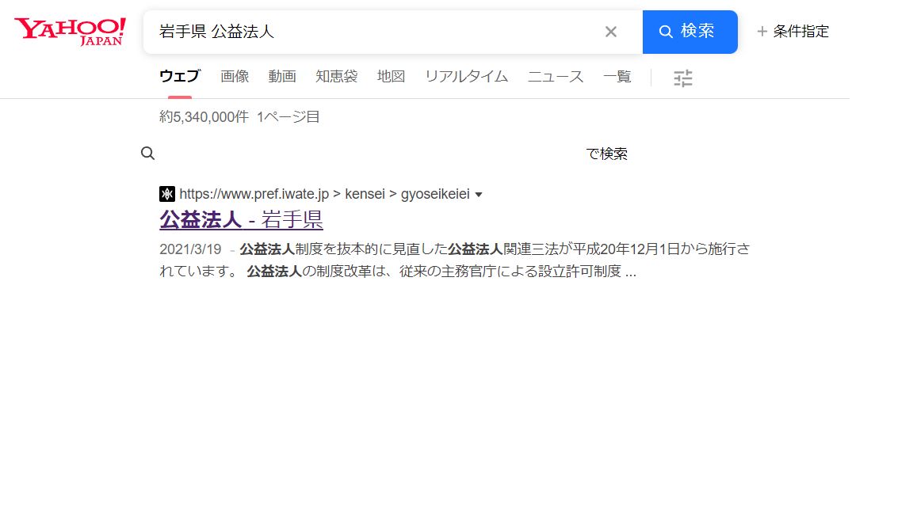

『公益法人制度』には、公益認定等に関する審査基準や指導監督の基本的考え方が掲載され、また、『法人運営等について』では、公益法人、移行法人等の状況に応じたサイトが用意されています。「公益法人の皆様へ」に進むと、次のような内容が掲載されています。
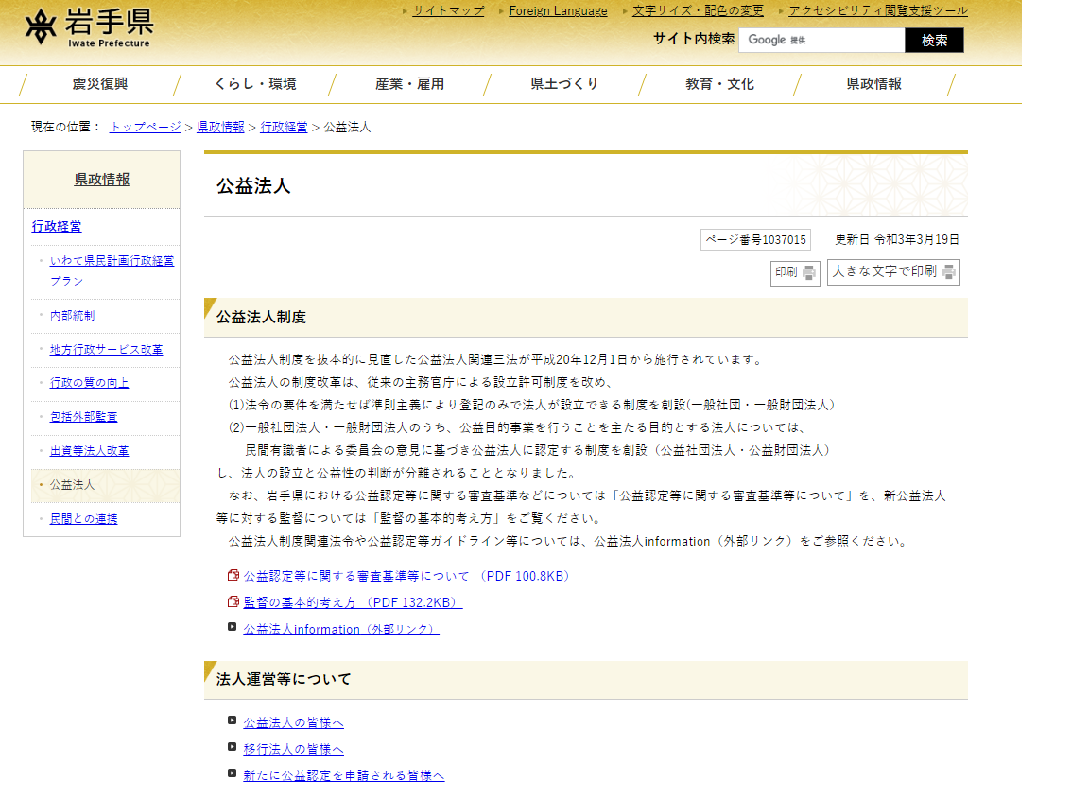

「公益法人の皆様へ」の内容

〇 定期提出書類について
・ 事業計画書等の提出 → 提出の時期と書類の内容が記載
・ 事業報告等の提出 → 提出の時期と書類の内容が記載
（岩手県の作成資料）
・ 定期提出書類 (事業計画書等、事業報告等) の事前チェックリスト (PDF)
・ 定期提出書類 (事業計画書等、事業報告等) の作成・提出に係る留意事項 (PDF)
（公益法人informationの資料紹介）
・ 収支相償の計算【特定ケース編】(PDF) → 問い合わせの多いケースについて書き方を解説
・ 定期提出書類の手引き・PICTIS電子申請システム簡易マニュアル
についての公益法人information(外部リンク)を参照

〇 事業内容の変更について
・ 変更認定が必要な場合
・ 公益目的事業に係る変更認定・変更届出ガイド(PDF)

〇 変更届について
・ 変更届が必要な場合

〇 その他法人運営について
（県作成資料）
・ 公益法人自主点検表（word）
立入検査における主な指摘事項をチェック項目とする自主点検表
（公益法人information掲載資料）
・ 収支相償について(PDF)
よくある誤解について、運用上のルールを解説
・ 法人の財産管理について(PDF)
実際に起こった事例を基に適正な財産管理のポイントを解説
・ 法人運営における留意事項(PDF)
内閣府の立入検査において法人運営の面で傾向的に見られた指摘事項を解説
・ 特費のすすめ（PDF）
特定費用準備資金の具体的な積立例を紹介

内閣府ホームページ
資料2
「公益法人information」

ウェブサイトで”公益法人information”と入力し検索すると、「国・都道府県公式公益法人行政総合情報サイト 公益法人information」の項目があり、クリックすると以下「公益法人information」のサイトにつながります。
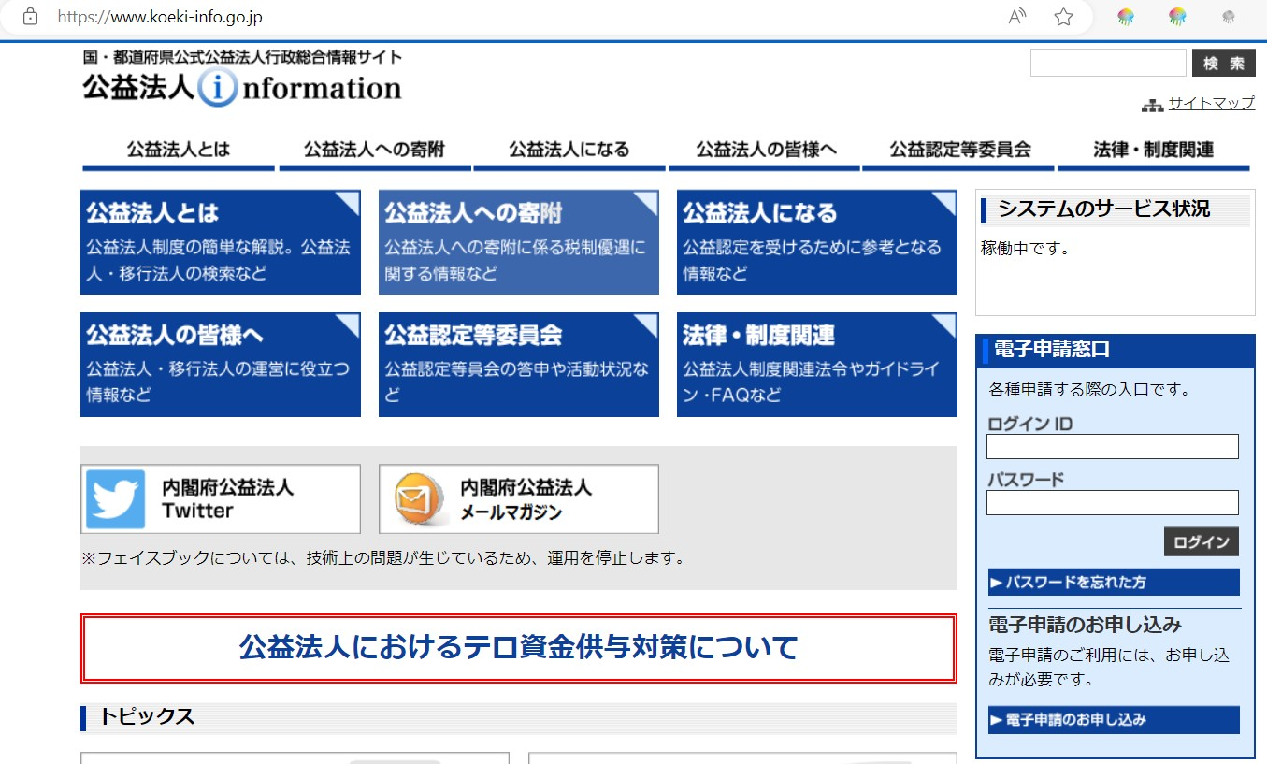

表題の下に6項目の見出しが表示されており、その中の「公益法人の皆様へ」をクリックします。

「公益法人information」は、公益法人制度についての国(内閣府)及び都道府県の公式総合情報サイトで、公益法人・移行法人向けに法人運営に役立つ情報や、行政庁への変更認定申請・変更届出、定期提出書類に関する情報が掲載されており、「公益法人の皆様へ」では、次のような項目で整理されていますので、参考にしてください。

「公益法人の皆様へ」の内容

〇 トピックス
〇 テーマ別セミナー
〇 公益法人・移行法人の運営について
〇 変更認定申請・変更届出、定期提出書類に関する事項
〇 行政庁による監督
〇 公益法人税制
〇 その他
〇 参考
【法律・制度関連】
公益法人制度関連法令や公益認定等ガイドライン、ＦＡＱ等が掲載
公益法人制度関連
法人法・認定法等の関係法令、公益認定等ガイドライン、公益法人会計基準・同運用指針、
FAQ 等
公益法人制度改革関連
公益法人制度改革の経緯等
公益法人のガバナンスの更なる強化等に関する有識者会議
最終とりまとめ(R2.12.25)等
新しい時代の公益法人制度の在り方に関する有識者会議
最終報告(R５.６.２)等
公益認定の取消しの申請、法人の解散手続き
公益認定の取消しの申請や公益法人・移行法人の解散に伴う手続の概要
参考：特例民法法人
制度改革前の旧公益法人の実態や指導監督

